
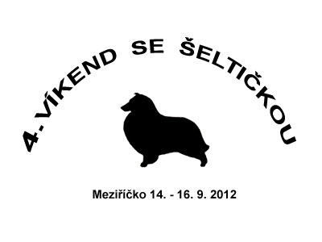
P ř i h l á š k a
na 4.Víkend se šeltičkou

Jméno účastníka: .............................................................................................................

Počet dalších osob (z toho děti – jejich věk): ..................................................................................

Adresa (stačí město): .....................................................................................

Kontakt (telefon, e-mail): .......................................................................................

Počet psů, jejich jména a věk, popř. jiné plemeno než šeltie: ..................................................................................................................................................
...................................................................................................................................................
Vyplňte prosím tabulky – ubytování, počty osob, psů a dní, zájem o trika, posléze doplňte celkovou částku. Za delší pobyt od čtvrtka se platí jako za 3 dny, za klasický - od pátku do neděle za 2 dny.
 |  | cena  za osobu nebo psa  na 1 den |  | počet osob, psů | počet dnů | částka
ubytování + strava - dospělý |  | 360,-
ubytování + strava - dítě do 12 let |  | 315,-
pes |  | 30,-
Typ ubytování  (označte) | CHATKA x POKOJ |  | CELKEM ZA STRAVU  A UBYTOVÁNÍ
 | památeční trika | velikost  (označte) |  |  |  |  | počet kusů | částka
Krátký rukáv, bílý lem - HIT  pánské  140,- | pánské (klasické) modré | S | M | L | XL | XXL
Krátký rukáv, bílý lem - HIT  pánské  140,- | pánské (klasické) červené | S | M | L | XL | XXL
Krátký rukáv, bílý lem - HIT  pánské  140,- | pánské (klasické) černé | S | M | L | XL | XXL
Dlouhý rukáv  pánské  130,- | pánské (klasické) tm.modré | S | M | L | XL | XXL
Dlouhý rukáv  pánské  130,- | pánské (klasické) červené | S | M | L | XL | XXL
Dlouhý rukáv  pánské  130,- | pánské (klasické) černé | S | M | L | XL | XXL
Krátký rukáv, bílý lem - HIT  dámské  140,- | dámské (elastické) modré | S | M | L | XL | -
Krátký rukáv, bílý lem - HIT  dámské  140,- | dámské (elastické) červené | S | M | L | XL | -
Krátký rukáv, bílý lem - HIT  dámské  140,- | dámské (elastické) černé | S | M | L | XL | -
Dlouhý rukáv  dámské  130,- | dámské (elastické) tm.modré | S | M | L | XL | -
Dlouhý rukáv  dámské  130,- | dámské (elastické) červené | S | M | L | XL | -
Dlouhý rukáv  dámské  130,- | dámské (elastické) černé | S | M | L | XL | -
CELKEM TRIKA (počet kusů, částka)

Celkově zaplatím částku ..........................................

V ............................ dne ............................. .......................................... podpis

